
Année 5
3ème Cours baha’i pour les jeunes – Niort – Novembre 2006

- Prière : La prière est une conversation avec Dieu. Dire ou chanter les paroles des Ecrits Saints nous permet de nous rappeler des conseils qu’Il nous prodigue, de Lui rendre hommage pour tout ce qu’Il nous donne, de Lui demander son aide…

- Chants (révisions) :
- « Aimez toute personne en qui vous trouvez les attributs de Dieu,…..»
- « Tout effort accompli de tout cœur est un culte s'il est inspiré par des mobiles élevés… »
- « L'intention du seul vrai Dieu en se révélant aux hommes est de mettre au jour les perles…»

- « Fréquentez les fidèles de toutes les religions dans un esprit d'amitié et de camaraderie. »
- « La brillante étincelle de la vérité ne jaillit que du heurt des opinions diverses. »
- « Le ciel de la sagesse divine est éclairé par deux flambeaux, celui de la consultation et celui… »
- « Ô mes frères ! Soyez indulgents les uns envers les autres… »

Thème : La connaissance
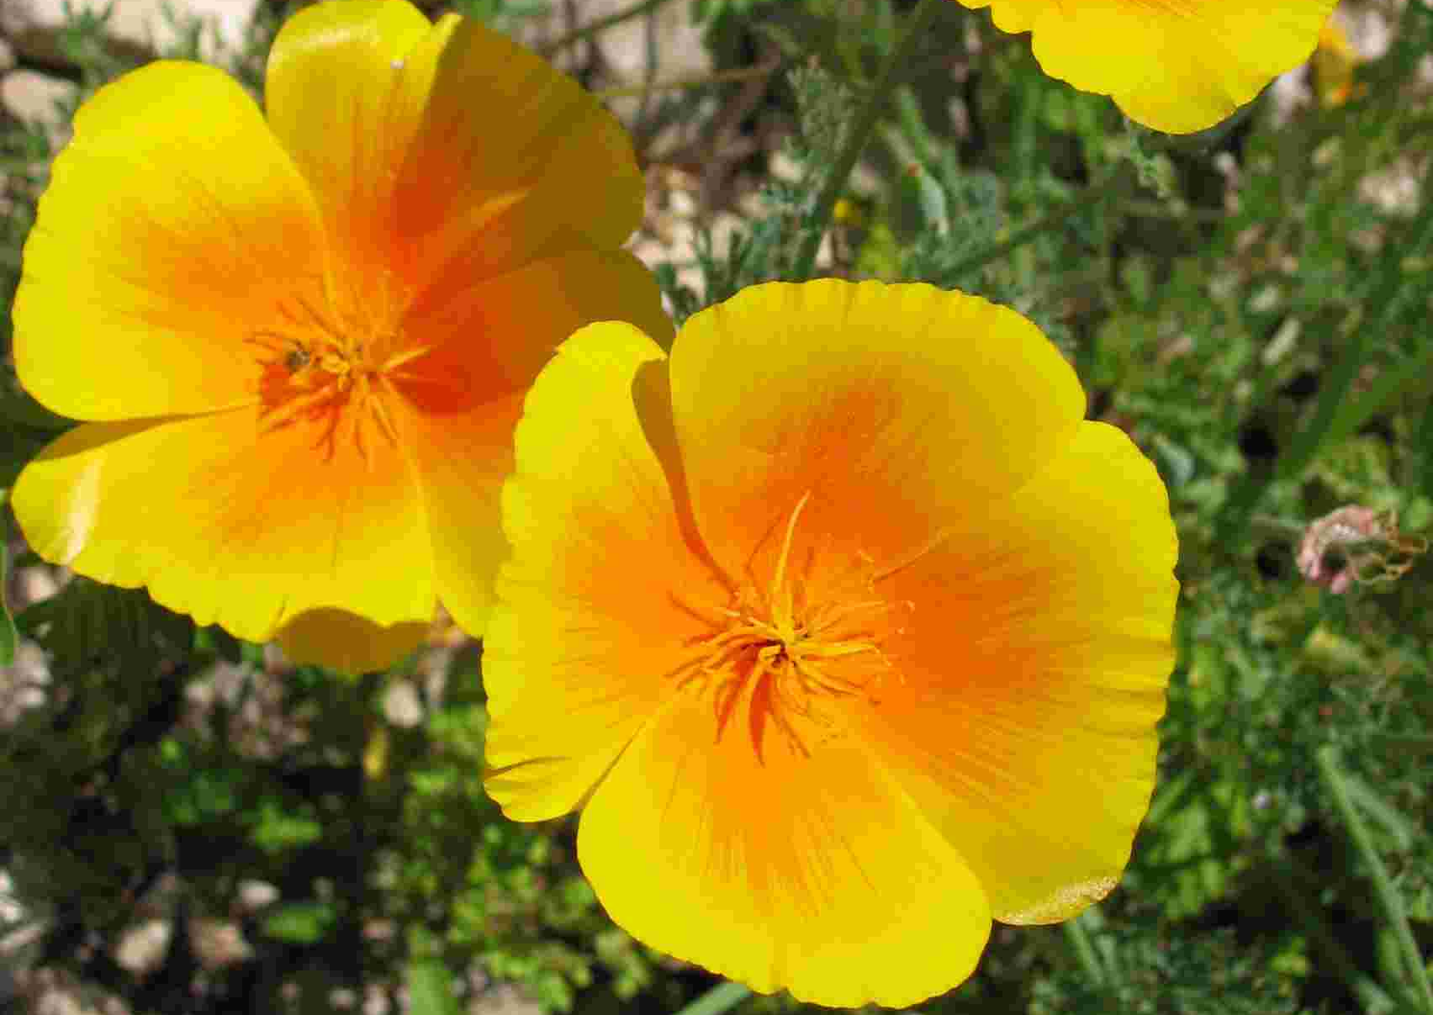
Chercher à comprendre le monde
Chercher à connaître Dieu

- Diaporama : à regarder puis à commenter.


- Découvrir :
Admirer les splendeurs du monde nous permet d’imaginer le géni de son créateur.
Toute chose, de l’infiniment grand à l’infiniment petit, atteste de l’immensité de son pouvoir. Chaque chose reflète certains de ses attributs.
- Comprendre la finalité des choses :
L’être humain, contrairement aux plantes et aux animaux, a le pouvoir d’apprécier et de comprendre le monde qui l’entoure. Il tente d ‘en expliquer le fonctionnement. Cependant, sa finalité lui échappe.

Seuls les enseignants divins nous révèlent :
  - L’existence de l’âme humaine, qui naît dans ce monde et poursuit ensuite son chemin vers Dieu, en fonction de ses capacités…
  - Les principes nécessaires à l’édification d’une société harmonieuse.
- Agir :
  - Il nous appartient de suivre les enseignements divins afin que, luttant contre notre égo, notre âme révèle progressivement ses qualités.
  - Il nous appartient de propager les enseignements divins afin que, l’humanité entière vive selon des lois harmonieuses.


Récré - Goûter

- Expression artistique : Apprendre à contrôler ses actions et apprendre à travailler ensemble, dans une initiation à la Step, danse rythmique des esclaves noirs américains, interdits de musique.

- Expression graphique :
restituer l’argumentaire du diaporama sous forme de dessins, de collages…




- Consultation et prière de clôture

